Муниципальное дошкольное образовательное учреждение « Детский сад № 184»

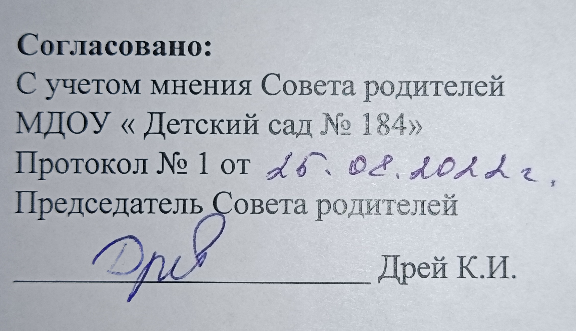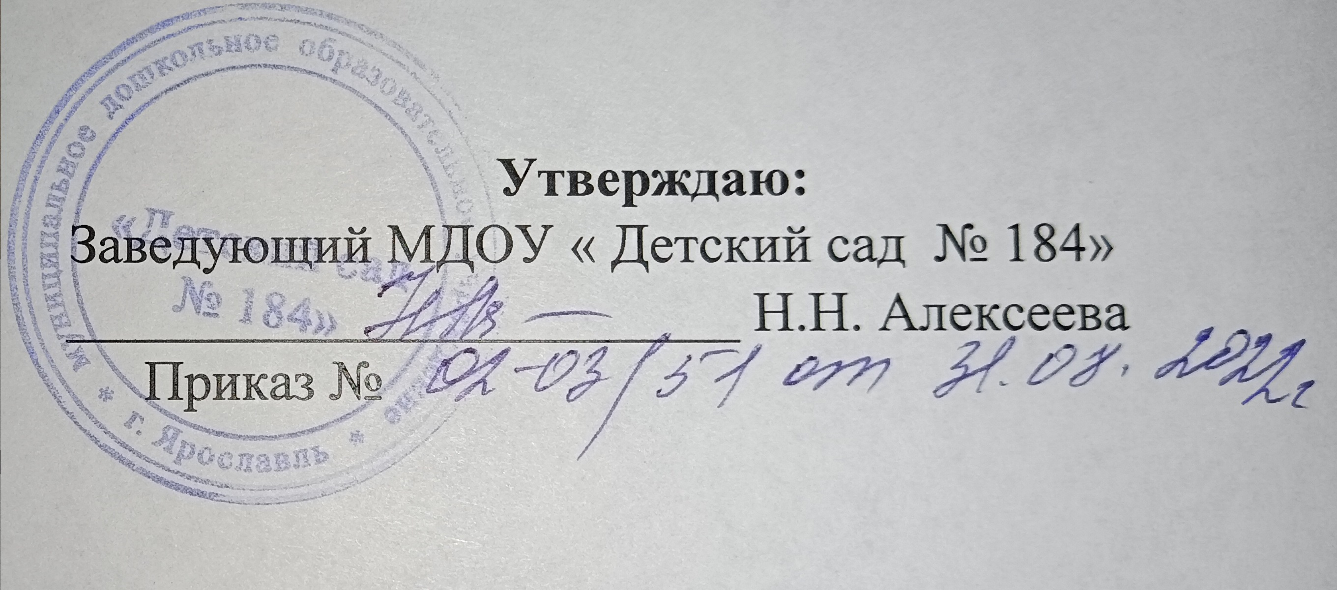

Календарный план воспитательной работы
2022-2023 учебный год

Принята на заседании педагогического совета
протокол № 1 от 31. 08.2022 г

СЕНТЯБРЬ
Дата | Направления воспитания/ценности | Мероприятия/проекты/события | Группы | Ответственные
1 сентября.  День знаний | Социальное, познавательное, оздоровительное, этико-эстетическое | * Праздник «Детский сад встречает ребят!» | Все возрастные группы | Ст. воспитатель, музыкальный руководитель, учитель-логопед, инструктор по физ-ре
8 сентября  Международный день распространения грамотности | Родина,  патриотическое,  познавательное | * Беседа « Что значит быть грамотным?!  * Обсуждение и разучивание пословиц, поговорок, крылатых выражений по теме. | Старшая и подг. группы | Воспитатели
Месячник дорожной безопасности | Оздоровительное, познавательное, трудовое | * Беседы о правилах дорожного движения, чтение художественной литературы, дидактические игры, викторины  * Изготовление атрибутов, макетов, схем дорожного движения «Мой безопасный маршрут»  * Практические занятия «Письмо автомобилисту » и др. | Все возрастные группы | Воспитатели
День города Ярославля | Патриотическое, социальное, познавательное,  этико-эстетическое | * Беседы, презентации, проекты о прошлом и настоящем родного города  * Творческий продукт: символика  г. Ярославля  * Выставка детских работ «Мой любимый- Ярославль» | Средняя, старшая и подг. группы | Воспитатели  Ст. воспитатель
27 сентября.  День воспитателя и всех дошкольных работников | Благодарность, дружба.  Социальное, трудовое. | * Экскурсии по детскому саду  * Творческий продукт: Выпуск стенгазет «Самая волшебная профессия»  * Поздравление сотрудников детского сада | Все возрастные группы | Воспитатели

ОКТЯБРЬ
Дата | Направления воспитания/ценности | Мероприятия/проекты/события | Группы | Ответственные
1 октября.  Международный день пожилых людей | * Семья, благодарность, уважение, труд  * Социальное | * Рассказы детей о своих бабушках и дедушках, разучивание стихов, пословиц и поговорок  * Изготовление поздравительных открыток.  * Праздник для бабушек и дедушек воспитанников «Бабушки и дедушки- поздравляем Вас!» | Все возрастные группы | Воспитатели  Музыкальный руководитель
17 октября.  День отца | * Семья, труд  * Социальное, оздоровительное, трудовое | * Беседы «Кем работает мой папа»  * Творческий продукт: Рисование «Мой папа лучше всех », изготовление фотоколлажей.  * Спортивные мероприятия «Вместе с папой» | Все возрастные группы | Воспитатели  Инструктор по физ-ре
Праздник  « Осень в гости к нам пришла» | * Природа  * Патриотическое, познавательное, этико-эстетическое | * Наблюдения, экскурсии, опытно-экспериментальная деятельность, проектная деятельность  * Конкурс поделок из природного материала «Осень бывает разная »  * Праздничный утренник « Осень в гости к нам пришла» | Все возрастные группы | Воспитатели  Музыкальный руководитель

НОЯБРЬ
Дата | Направления воспитания/ценности | Мероприятия/проекты/события | Группы | Ответственные
4 ноября. День народного единства | Родина, единство  Патриотическое,  познавательное, этико-эстетическое, трудовое | * Беседы, презентации «Россия – многонациональная страна», народные игры, хороводы  * Творческий продукт: Продуктивная деятельность «Русский национальный костюм» (кокошник) и др.  * Праздник « Любим Родину свою». | Средняя, старшая и подг. группы | Воспитатели  Ст. воспитатель, специалисты
3 ноября  135 лет С. Я. Маршака | Патриотическое, познавательное, социальное | * Беседы с детьми о С. Я. Маршаке, чтение художественных произведений  * Выставка детских рисунков по произведениям С. Я. Маршака  * Инсценировка по произведениям С.Я.Маршака  * Час стихов С. Я. Маршака | Все возрастные группы  Дети старшей и подготовительной групп | Воспитатели  Учитель-логопед
27 ноября. День матери в России | Познавательное, семейное, патриотическое, социальное | * Беседы «Мамы разные нужны, мамы разные важны» и др.  * Творческий продукт: Продуктивная деятельность, фотовыставка «Для милых мам»  * Тематический досуг « Мамочка любимая моя» | Все возрастные группы | Воспитатели  Учитель-логопед

ДЕКАБРЬ
Дата | Направления воспитания/ценности | Мероприятия/проекты/события | Группы | Ответственные
Неделя пожарной безопасности | Патриотическое, познавательное, физическое и оздоровительное | * Рассказы, дидактические игры, чтение худ. литературы, беседы о правилах пожарной безопасности, об обращении с электроприборами  * Выставка совместных работ детей и родителей по изодеятельности «Огонь – друг, огонь - враг»  * Викторины «Азбука безопасности», «Один дома» | Все возрастные группы | Воспитатели
10 декабря  200 лет  Н.А. Некрасова | Патриотическое, познавательное, социальное | * Беседы с детьми о Н.А. Некрасове, чтение художественных произведений  * Выставка детских рисунков по произведениям Н.А. Некрасова « Что говорят стихи»  * Час стихов Н.А. Некрасова | Средняя, старшая и подготовительная группы | Воспитатели  Учитель-логопед
12 декабря.  День Конституции Российской Федерации | Патриотическое, познавательное, социальное | * Тематические беседы об основном законе России, государственных символах  * Проекты «Главная книга страны», «Мы граждане России»  * Творческий коллаж в группах «Моя Россия» (недельный проект) | Средняя, старшая и подготовительная группы | Воспитатели
Праздник Новый год | Этико-эстетическое, социальное, трудовое | * Составление писем Деду Морозу, беседы о празднике, чтение худ. литературы, разучивание стихов. Творческая мастерская: изготовление ёлочных игрушек, оформление группы.  * Конкурс «Новогодняя группа»  * Новогодние утренники | Все возрастные группы | Воспитатели  Музыкальный руководитель

ЯНВАРЬ
Дата | Направления воспитания/ценности | Мероприятия/проекты/события | Группы | Ответственные
Неделя здоровья | Оздоровительное, социальное, этико-эстетическое, трудовое | * Цикл занятий «Уроки здоровья», проектная деятельность  * Изготовление снежной полосы препятствий, постройка горок  * Зимние забавы « Веселые старты». | Все возрастные группы | Воспитатели  Инструктор по физ-ре
Тематическая неделя «Мой край родной» | Патриотическое, социальное, познавательное | * Беседы, виртуальные экскурсии, знакомство с символикой, с историческим прошлым и настоящим города  * Продуктивная деятельность  * Викторина | Средняя, старшая и подготовительная группы | Воспитатели  Учитель-логопед

ФЕВРАЛЬ
Дата | Направления воспитания/ценности | Мероприятия/проекты/события | Группы | Ответственные
8 февраля.  День российской науки | Патриотическое, познавательное, трудовое | * Беседы «Хочу все знать», дидактические игры  * Проведение опытов с водой, солью, пищевой содой, с пищевыми красителями, мыльными пузырями, с воздухом  * Виртуальная экскурсия с демонстрацией мультимедийной презентации «Новости российской науки» | Все возрастные группы | Воспитатели
23 февраля.  День защитника Отечества | Семья  Патриотическое, социальное, познавательное, этико-эстетическое, физическое и оздоровительное | * Беседы: о Российской армии, военные профессии и др.  * Игры «Танкисты», «Пограничники и нарушители», «Ловкие и смелые моряки»  * Продуктивная деятельность : групповые рисунки, стенгазеты « Защитники отчества»  * Спортивно-музыкальный досуг с родителями  « Папа может все на свете» | Все возрастные группы | Воспитатели  Инструктор по физ-ре  Музыкальный рук.

МАРТ
Дата | Направления воспитания/ценности | Мероприятия/проекты/события | Группы | Ответственные
8 марта. Международный женский день | Патриотическое, социальное, познавательное, этико-эстетическое, трудовое | * Беседы о профессиях мам, заучивание стихов, пословиц и поговорок, составление рассказов из личного опыта «Как я помогаю маме»  * Изготовление подарков «Цветы для мамы»  * Праздник « Наступает праздник мам»» | Все возрастные группы | Воспитатели  Музыкальный руководитель
Масленичная неделя | Патриотическое, социальное, этико-эстетическое | * Беседы, история возникновения праздника  * Мероприятия в рамках масленичной недели (изготовление масленичных кукол, народные игры, соревнования на воздухе и др.)  * Праздник « Широкая масленица» | Все возрастные группы | Воспитатели  Музыкальный руководитель
22 марта. Всемирный день водных ресурсов | Экологическое, этико-эстетическое, познавательное | * Беседы («Свойства воды», «Для чего нужна вода?» и др.), рассказы, презентации  * Продуктивная деятельность, опытно-экспериментальная деятельность  * Выставка рисунков, плакатов «Берегите воду» | Все возрастные группы | Воспитатели

АПРЕЛЬ
Дата | Направления воспитания/ценности | Мероприятия/проекты/события | Группы | Ответственные
12 апреля. Всемирный день авиации и космонавтики | Познавательное, трудовое, этико-эстетическое, патриотическое | * Просмотр видеофильмов (о космосе, космических явлениях), беседы, рассказы о космонавтах, о первой женщине-космонавте В. В. Терешковой  * Конструирование ракет  * Праздник, посвящённый Дню космонавтики  « Космические просторы» | Старшая и подг. группы | Воспитатели  Ст. воспитатель  Ст. воспитатель, инструктор по физ-ре
День здоровья | Физическое, оздоровительное, познавательное | * Занятия «Уроки здоровья»  * Спортивные мероприятия, подвижные игры  * Театрализованное представление «Айболит в гостях у ребят» | Все возрастные группы | Воспитатели, инструктор по физ-ре, музыкальный руководитель
22 апреля. Всемирный день Земли | Патриотическое, социальное, познавательное | * Беседы с детьми об экологических проблемах на Земле, просмотр презентаций, проектная деятельность  * Изготовление Красной книги Ярославской области  * Выставка рисунков, стенгазеты «Береги планету»  * Проведение акции « Мусор земле не к лицу» | Все возрастные группы | Воспитатели

МАЙ
Дата | Направления воспитания/ценности | Мероприятия/проекты/события | Группы | Ответственные
1 неделя мая.  Праздник весны и труда | Трудовое, познавательное, этико-эстетическое, социальное | * Слушание и исполнение песен о весне и труде, слушание музыки о весне, знакомство с пословицами и поговорками о труде  * Коллективный труд «Благоустройство территории» (совместно с родителями)  * Викторина «Кому что нужно для работы»  * Театрализованное представление  « Пришла Весна» | Все возрастные группы | Воспитатели  Музыкальный руководитель
9 мая.  День Победы | Познавательное, патриотическое, социальное, семья | * Беседы, чтение произведений, оформление в группах уголков по патриотическому воспитанию: «Защитники Отечества с Древней Руси до наших дней», «Слава героям землякам»  и др.  * Проведение акции совместно с родителями «Наши ветераны» (подбор материала и составление альбомов родителями совместно с детьми)  * Проекты « Вспоминаем героев своих»  * Викторина «Мы помним, мы гордимся»  * Праздничный утренник «Дорогами войны» | Все возрастные группы | Воспитатели  Ст. воспитатель  Музыкальный руководитель
15 мая. Международный день семьи | Познавательное, этико-эстетическое, социальное, семья | * Утренний круг, рассказы детей «На прогулке всей семьёй», «Как я провёл выходной день» и др., чтение худ. литературы  * Продуктивная деятельность : выставка семейных фотографий «Моя семья»  * Интерактивная утренняя гимнастика | Все возрастные группы | Воспитатели  Инструктор по физ-ре
Праздник «Выпуск детей в школу» | Социальное, этико-эстетическое, трудовое, познавательное | * Беседы о школе  * Оформление портфолио  * Праздничный утренник «Выпуск детей в школу» | Подг. группа | Музыкальный руководитель

ИЮНЬ
Дата | Направления воспитания/ценности | Мероприятия/проекты/события | Группы | Ответственные
1 июня.  День защиты детей | Патриотическое, социальное, семья | * Беседы о правах детей  * Продуктивная деятельность «Пусть всегда будет солнце»  * Спортивно-музыкальное развлечение  « Подарим детям улыбку» |  | Воспитатели  Воспитатели  Ст. воспитатель, музыкальный руководитель, инструктор по физ-ре, учитель-логопед
12 июня.  День России Всероссийская акция «Мы — граждане России!» | Познавательное, патриотическое, этико-эстетическое | * Тематические занятия, познавательные беседы о России, государственной символике, малой родине  * Выставка детских рисунков «Россия — гордость моя!»  * Спортивно-игровые мероприятия «Мы — Будущее России»  * Стихотворный марафон о России  * Праздничные мероприятия посвящённые Дню России « Россия -мой край родной» | Средняя, старшая, и подг. группы | Воспитатели  Музыкальный руководитель
Неделя безопасности в природе | Патриотическое, познавательное, трудовое | * Наблюдения, экскурсии, беседы о правилах поведения в природе  * Организация труда в природе  * Опытно-экспериментальная деятельность | Все возрастные группы | Воспитатели

ИЮЛЬ
Дата | Направления воспитания/ценности | Мероприятия/проекты/события | Группы | Ответственные
8 июля.  День семьи, любви и верности | Социальное, семья  Трудовое | * Беседы «Моя семья», интерактивная игра «Мамины и папины помощники»  * Творческая мастерская « Семейные ценности»  * Развлечение « Любимая моя семья» | Все возрастные группы | Воспитатели  Музыкальный руководитель
16 июля.  День рисования на асфальте | Патриотическое, этико-эстетическое | * Наблюдения, беседы, дидактические игры в природе  * Продуктивная деятельность  * Конкурс рисунков на асфальте | Все возрастные группы | Воспитатели,  ст. воспитатель
30 июля.  Всемирный день дружбы | Социальное, этико-эстетическое | * Беседы «Кто твой друг»  * Продуктивная деятельность: «Подарки малышам»  * Литературный час «Произведения о дружбе» | Все возрастные группы | Воспитатели,  учитель логопед

АВГУСТ
Дата | Направления воспитания/ценности | Мероприятия/проекты/события | Группы | Ответственные
5 августа.  Международный день светофора | Физическое, оздоровительное, этико-эстетическое, познавательное | * Беседы, рассказы об истории появления светофора  * Продуктивная деятельность  * Развлечение « День рождения светофора» | Все возрастные группы | Воспитатели  Музыкальный руководитель
14 августа  День физкультурника | Физическое, оздоровительное, этико-эстетическое, познавательное | *Беседы, рассказы, рассматривание иллюстраций,  *Совместная разминка, тематические игры и забавы.  * Игра « Что, для чего?»  « Это я, это я- это все мои друзья» |  | Воспитатели  Инструктор по физкультуре
22 августа.  День государственного флага Российской Федерации | Трудовое, патриотическое, познавательное | * Беседы и заучивание стихов о флаге России  * Творческий продукт: «Флаг России»  * Игры «Собери флаг», «Что означает этот цвет?», «Передай флажок», «Чей флажок быстрей соберется?», «Будь внимательным», «Соберись в кружок по цвету» | Средняя, старшая и подготовительная группы | Воспитатели
27 августа.  День российского кино | Познавательное, этико-эстетическое, социальное | * Беседы на темы: «Что мы знаем о кино?», «Как снимают кино?»  * Дидактические игры «Придумай новых героев», «Эмоции героев» и др.  * Рисование на тему «Мой любимый герой мультфильма»  * Викторина «Знатоки кино»  * Создание фильма. | Все возрастные группы | Воспитатели

